ACTIVIDADES DE ENERO-FEBRERO
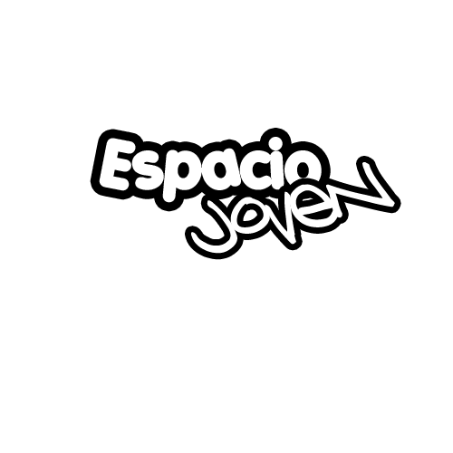
HORARIO DE APERTURA: HORARIO DE ACTIVIDADES:
Viernes: 17:00H. a 21:00H. Viernes: 17:00H-19:00H
Sábado:10:00H-14:00H.16:00H-20:00H. Sábado:12:00-14:00H.17:00-19:00H
Domingo: 10:00H-14:00H. Domingo: 12:00H-14:00H

DÍA 22. EDAD. LUGAR.
Apuntarse a los talleres | De 6 a 12 AÑOS | Espacio joven.
DÍA 23.
Manualidades residencia “el prado” | 65 AÑOS | Residencia “EL PRADO”
DÍA 24.
Cuento. | 3 y 4 AÑOS | Colegio Público “Santa Ana”
DÍA 29.
Mascaras. | De 6 a 12 AÑOS | Espacio joven.
DÍA 30.
Mascaras. | De 6 a 12 AÑOS | Espacio joven.
DÍA 31.
Mascaras. | De 6 a 12 AÑOS | Espacio joven.
DÍA 5.
Imanes. | De 6 a 12 AÑOS | Espacio joven.
DÍA 6.
Imanes. / Cari-ocas. | De 6 a 12 AÑOS | Espacio joven.
DÍA 7.
Pin Pero-Palo. | De 6 a 12 AÑOS | Espacio joven.
DÍA 19.
Cuadros con legumbres y pastas. | De 6 a 12 AÑOS | Espacio joven.
DÍA 20.
Cuero. | De 6 a 12 AÑOS | Espacio joven.
DÍA 21.
Juegos tradicionales. | De 6 a 12 AÑOS | Espacio joven.
DÍA 26.
Pulseras. | De 6 a 12 AÑOS | Espacio joven.
DÍA 27.
Marionetas y teatro. | De 6 a 12 AÑOS | Espacio joven.
DÍA 28.
Atrapasueños. | De 6 a 12 AÑOS | Espacio joven.

NOTA: EN EL HORARIO FUERA DE ACTIVIDADES EL ESPACIO SE PODRÁ UTILIZAR EN SU TOTALIDAD.
INSCIPCIONES DE TALLERES Y TORNEOS: VIERNES 22, SÁBADO 23 Y DOMINGO 24 DE ENERO-HORARIO DE 10:00H A 14:00 Y DE 17:00H A 21:00H.
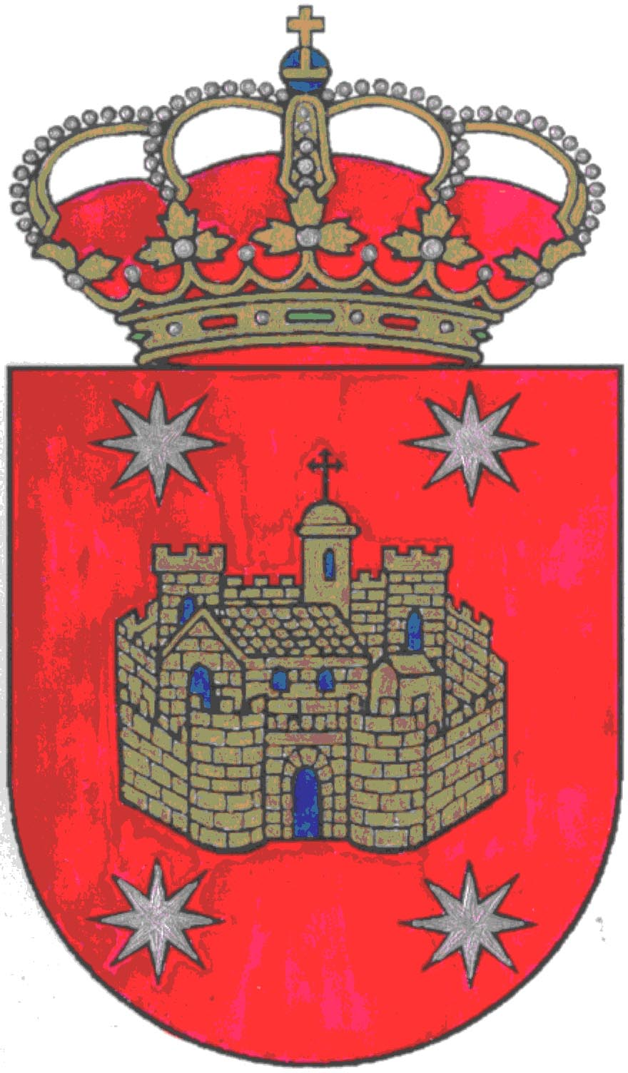PARA MÁS INFORMACIÓN DE LAS ACTIVIDADES: PANEL EXTERIOR INFORMATIVO DEL ESPACIO JOVEN.
AYTO VILLANUEVA DE LA VERA

